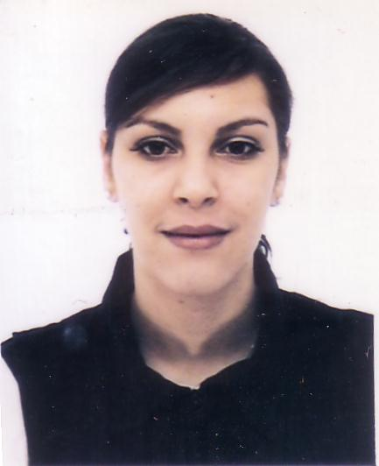
Nadia Saoudi 22ans, Célibataire
71 Avenue Frédéric et Irène Joliot Curie Nationalité française
92 000 Nanterre

: 01 47 25 12 23
: 06 29 67 17 09
: Saoudi92@htomail.fr

FORMATION

Plate forme de mobilisation : Assofac - La Garenne-Colombes

B E P C : Collège Aimer Charpentier - Damville (27)

Informatique : Word & Excel

EXPERIENCES PROFESSIONNELLES

Hôtesse de caisse Monoprix - La Garenne - Colombes

Opératrice de presse Yvel - Bezons

- Montage de serrures
- Assemblage de pièces
- Réglage de presse
- Evaluation des coefficients

Agent de production Blanchisserie Poulard - Nanterre

Hôtesse de caisse Auchan – La défense

Vendeuse caissière Rougier & Plé – Nanterre

- Accueil de la clientèle
- Vente et conseil
- Gestion des stocks
- Mise en rayon
- Ouverture et fermeture de caisse

Conditionneuse Georges – Nanterre
- Travaille sur mèches de cheveux

Hôtesse de caisse Castorama – Nanterre

Vendeuse Class’ Croute –Puteaux

Serveuse Le Plan – Ris-Orangis

LOISIRS

Bénévole pour l’association Cerise (Montage de projet vacances et week-end pour les jeunes, distribution des budgets), sport, lecture, voyage.

